
广东理工学院实验(训)报告
姓 名： 叶锦亮 学 号： 1812402301044
专业、班级： 18软件工程1班 课程名称： 数据结构与算法(Java)
指导教师： 翟允赛 实验地点：
实验时间： 2020.03.30 实验学时： 2学时
实验项目： 04 栈和队列的基本操作 成 绩：

实验目的：
- 掌握栈的抽象数据类型，掌握实现栈的各种操作的算法；
- 理解栈与递归的关系；
- 掌握队列的抽象数据类型，掌握实现队列的各种操作的算法；
- 掌握队列的链式存贮结构及基本操作；
- 了解队列的应用。
实验内容和要求:
1、将该实验报告以“04+全部学号+姓名.doc”格式命名，完成后于本周周日24：00前交到班长处，班长再统一交给我，过期不候！！（以后实验都按照本次要求）。
2、实现顺序栈以下功能：
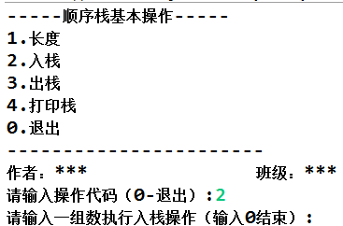
3、设计一个数字转换类。要求定义方法：十进制转换为N进制（0<N<10）；

实验过程:
一、栈的基本操作
1、定义栈接口IStack源代码如下：
package stack;

public interface Stack {
public void clear();
public int getLength();
public boolean isEmpty();
public boolean isFull();
public void push(Object element) throws Exception;
public Object pop();
public Object peek();
}
- 定义顺序栈类SqStack,源代码如下：
package stack;

public class SeqStack implements Stack {
private int top = -1;
private Object[] stackElements;

SeqStack() {
this(64);
}

SeqStack(int length) {
stackElements = new Object[length];
}

@Override
public boolean isEmpty() {
return top == -1;
}

@Override
public boolean isFull() {
return top == stackElements.length - 1;
}

@Override
public void push(Object element) throws Exception {
if (isFull())
throw new Exception("栈满...");
else if (stackElements == null)
throw new Exception("容器未创建...");
stackElements[++top] = element;
}

@Override
public Object pop() {
if (isEmpty())
return null;
else
return stackElements[top--];
}

@Override
public Object peek() {
return stackElements[top];
}

@Override
public void clear() {
top = -1;
stackElements = null;
}

@Override
public int getLength() {
return stackElements.length;
}

@Override
public String toString() {
StringBuffer sb = new StringBuffer();
sb.append("{");
for (int i = 0; i < stackElements.length; i++) {
if(stackElements[i]!=null) {
sb.append(stackElements[i]);
if (i != stackElements.length - 1)
sb.append(",");
}
}
sb.append("}");
return sb.toString();
}
}

3、定义测试类（包括显示菜单方法和main方法）：
package stack;

import java.util.Scanner;

public class MainTest {
public static void main(String[] args) throws Exception {
Scanner in = new Scanner(System.in);

SeqStack s = new SeqStack(5);
s.push(1);
s.push(2);
s.push(3);
s.push(4);
s.push(5);
System.out.println("初始化栈为"+s.toString());
menu();
int value;

while (true) {
System.out.print("请输入操作代码:");
switch (in.nextInt()) {
case 1:
System.out.println(s.getLength());
break;
case 2:
System.out.print("入栈值：");
value = in.nextInt();
s.push(value);
break;
case 3:
System.out.println("出栈值："+s.pop());
break;
case 4:
System.out.println(s.toString());
break;
case 0:
System.exit(0);
}
}
}

public static void menu() {
System.out.println("----------------");
System.out.println("操作菜单选项");
System.out.println("1.长度");
System.out.println("2.入栈");
System.out.println("3.出栈");
System.out.println("4.打印栈");
System.out.println("0.退出");
System.out.println("----------------");
System.out.println("作者：叶锦亮 班级：18软件工程1班");
}
}
二、进制转换类源代码
package stack;

public class Converter {
public static String conver(int value, int base) throws Exception {
if (base < 2 || base > 9)
throw new Exception("目标位数不在能力范围内...");
StringBuffer sb = new StringBuffer();
while(value/base!=0|value%base!=0) {
sb.append(value%base);
value = value / base;
}
return sb.reverse().toString();
}
}
实验结果：

1、顺序栈运行结果截图：
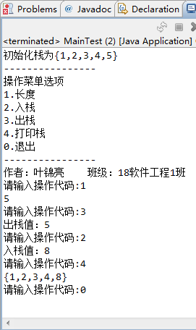
2、进制转换运行结果截图：
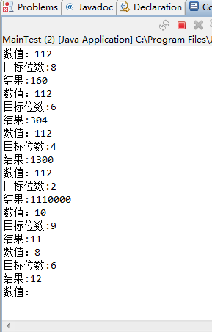

实验总结
栈的实现和整数的进制转换都还挺简单的

